Перевод предложений в косвенную речь
в английском языке.

Перевод повествовательных предложений в косвенную речь.

She said “I can stay at home”
Слова автора Прямая речь

She says “I can stay at home.” (Можно встретить и такой вариант)

- Переписываем слова автора
She said или She says (Так как они идут изначально. Если в предложении вместо слова say стоит другое, то его можно в данном случае использовать вместо say.)

- Записываем союз that (иногда его можно и не записывать)
She said или She says that

- Переписываем всё, что в кавычках, не меняя порядок слов в предложении, но заменив местоимения на подходящие по смыслу.
She said или She says that she can stay at home.
В прямой речи заменили местоимение I на she, потому что логически верно будет при переводе на русский язык.
Она сказала или говорит, что ОНА сможет остаться дома.

! Если слова автора стоят в прошедшем времени, то время в кавычках изменяем, используя правило согласования времён.
Если слова автора стоят в настоящем времени, то время в кавычках не меняем.

She said или She says в данном случае смотрим на глагол. Если глагол в 1 форме – это настоящее время. Если глагол во 2 форме – это прошедшее время.
Said – неправильный глагол, 2 форма. Следовательно, прошедшее время.
Say – 1 форма. Следовательно, настоящее время.

She says that she can stay at home.
В данном предложении время не изменили, потому что слова автора стоят в настоящем времени.

She said that she could stay at home.
В данном предложении поменяли прямую речь в прошедшее простое время, потому что слова автора стоят в прошедшем времени.

Таблица согласования времен в английском языке при переводе в косвенную речь.

Present Simple  V, Vs,es | Past Simple  V2
Present Continuous  Am,is,are + Ving | Past Continuous  Was/were + Ving
Present Perfect  Have/has + V3 | Past Perfect  Had +V3
Present Perfect Continuous  Have/has been + Ving | Past Perfect Continuous  Had been+ Ving
Future Simple  Will + V1 | Future-in-the-Past  Would + V1
Past Simple  V2 | Past Perfect  Had +V3
Past Perfect  Had +V3 | Past Perfect  Had +V3
Past Perfect Continuous  Had been+ Ving | Past Perfect Continuous  Had been+ Ving

Перевод в косвенную речь приказаний и просьб.

Приказания и просьбы – это предложения, которые, включают в себя глаголы в повелительном наклонении. Чем отличаются приказания от просьб в английском языке? В просьбах присутствует слово «please», в приказаниях – нет.

Например: Катя, полей цветы, пожалуйста.
Со словами автора это выглядит вот так:
Мама говорит: «Катя, полей цветы, пожалуйста»
В английском языке:
He said to her: “Call me at 11.00.” Он сказал ей: «позвони мне в 11.»

Для того, чтобы перевести (переделать) такое предложение в косвенную речь нужно:
Переписать слова автора заменяя глагол на tell (если это приказание) и ask (если это просьба). Время глагола сохраняем. Затем работаем по шаблону:
….tell (ask) somebody to do something. ……просить кого - то to + V сделать что то
Синим – эти слова мы можем заменить.
Красным - не заменяем.

Например, у нас есть предложение.
He said to her: “Call me at 11.00.”
Во-первых, необходимо посмотреть, какой вид предложения стоит в кавычках. Предложение начинается с глагола в повелительном наклонении, нет слова please, а значит, у нас в прямой речи приказ.
Переделываем:
said to заменяем на tell, потому что в кавычках нет слова please.
Получаем: He told her to call him at 11.
told поставили во вторую форму, потому что said to стоит во второй форме.
В данном случае мы не обращаем внимания на время глагола в словах автора, потому что в дальнейшем используем инфинитив.
В данном случае необходимо обратить внимание на местоимения в объектном падеже.

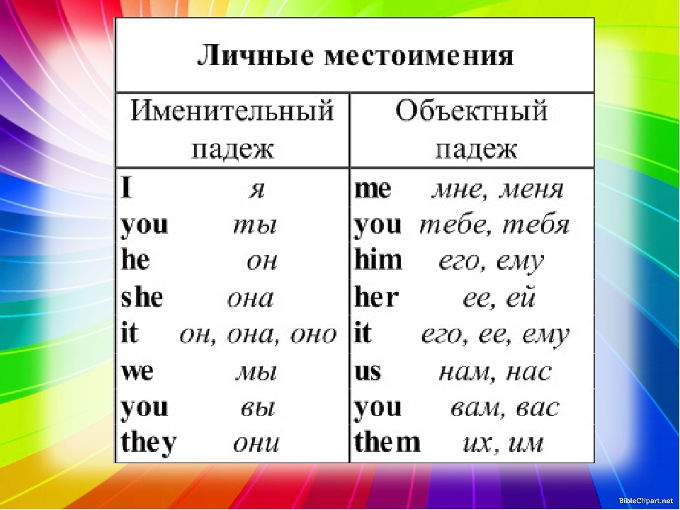
Перевод в косвенную речь вопросительных предложений
в английском языке.

При переводе вопросов из прямой речи в косвенную у вас должно получиться сложносочинённое предложение, где слова автора будут главной частью, а косвенная речь — придаточной.
I ask: “Was your trip OK?”
Для того, чтобы перевести вопросительное предложение в косвенную речь нужно:
- Переписать слова автора, заменяя стоящий глагол на ask или wonder, сохраняя его временную форму. Обычно заменяют на ask.
I ask
- Затем ставим соединительный союз if, если вопрос начинается с вспомогательного глагола: do, does, did, am, is, are, were, was, will, have, has. Модальных глаголов. Если вопрос начинается с вопросительного местоимения, то вместо if используем то вопросительное местоимение, с которого начинается вопрос в прямой речи.
I ask if
- Записываем слова в кавычках, меняя местами подлежащие и вспомогательный глагол. Глаголы: do, does, did убираем совсем. Но меняем время смыслового глагола. Если вопрос начинается с did, мы ставим смысловой глагол во вторую форму.
I ask if my trip was OK.

